新 书 推 荐

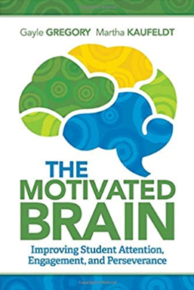
中文书名：《激励大脑提高学生的专注力》
英文书名：The Motivated Brain: Improving Student Attention, Engagement, and Perseverance
作 者：Gayle Gregory and Martha Kaufeldt
出 版 社：ASCD
代理公司：RussoRight/ANA/Connie Xiao
页 数：168页
出版时间：2015年9月
代理地区：中国大陆
审读资料：电子稿
类 型：教育研究

内容简介：

学生学习的真正动机是什么?是什么让他们对追求知识和理解感兴趣，并让他们保持兴趣? 最近的神经科学发现揭示了我们学习动机的来源，或者用神经科学家潘克塞浦的话来说，就是寻找的动力。寻找是每天早上让我们起床的动力，是推动我们行动的引擎，是表现为好奇心的需求。
国际著名教育家盖尔·格雷戈里和玛莎·考菲尔德根据大脑搜索系统的新发现，确定了关键的大脑友好策略，以提高学生的动机，知识获取，记忆和学术成功。在这本书里，读者会学到：

*激励大脑背后的科学及其与学生学习的关系。
*准备激励环境和课程的策略。
*利用大脑自然的学习方式创造吸引人的学习体验的策略。
*提高知识深度、复杂思维和综合能力的策略，使学生进入梦寐以求的心流状态。
*对动机神经科学的关注将如何改善课堂环境和学生学习。
这本书向教师展示如何利用学生内在动机的力量，使学习变得有趣、有吸引力和有意义。

作者简介：

盖尔·格雷戈里(Gayle Gregory)是国际知名的脑相容学习和差异化教学评估顾问。她提出了实用的教师/学生友好的策略，这些策略建立在良好的研究基础上，教育工作者发现这些策略很容易在明天的教室或校舍中使用。她的互动风格和策略建模帮助教师和管理者轻松地传递新思想。

玛莎·考菲尔德(Martha Kaufeldt)是一位全职培训师和顾问，在大脑兼容教学和学习方面有着广泛的背景。她曾任教于各年级，曾担任区级天才协调人及教职员开发人，亦曾担任“脑相容”示范学校的首席教师及重整协调人。

谢谢您的阅读！
请将反馈信息发至：吴伊裴（Jessica Wu）
安德鲁·纳伯格联合国际有限公司北京代表处
北京市海淀区中关村大街甲59号中国人民大学文化大厦1705室
邮编：100872
电话：010-82449901
传真：010-82504200
Email：jessica@nurnberg.com.cn
网址：http://www.nurnberg.com.cn
微博：http://weibo.com/nurnberg
豆瓣小站：http://site.douban.com/110577/

